**UD3 - PRÁCTICA 12: TRANSFORMACIÓN DE RELACIÓN 1:N**

Transforma el siguiente modelo E-R al modelo relacional a través de tablas. Considera que el aforo y la dirección de una oficina son campos obligatorios.

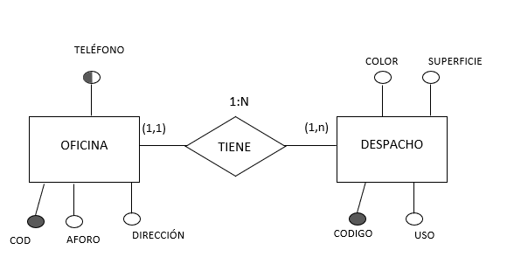

OFICINA(**cod**, aforo, dirección, teléfono)

UNIQUE: teléfono

NOT NULL: teléfono, aforo, dirección

DESPACHO(**código**, **código_oficina**, uso, color, superficie)

FK: código_oficina referencia OFICINA(cod) borrado y actualización en cascada.